Тема занятий: Типы и функциональное назначение приборов безопасности движения.
Цель занятия: №26
- Изучить типы приборов безопасности.
- Изучить функциональное назначение приборов безопасности на локомотивах.
Что такое приборы безопасности и для чего они устанавливаются на локомотивах? Приборы безопасности – это целый комплекс электронных устройств, устанавливаемых абсолютно на все локомотивы, электро-и-дизель-поезда, ни один локомотив, электропоезд не выйдет на линию с неисправными приборами безопасности.
Все мы люди, все подвержены усталости, хотим спать по ночам, но наша Россия огромная страна и по ее железным дорогам поезда движутся круглосуточно. А водят их локомотивные бригады, обычные люди, подверженные всем физиологическим процессам в организме. На своем опыте знаю, как не спать ночами и при этом надо бдительно вести поезд, отвечая за сотни жизней и безопасность движения, а ведь бывало работали и по несколько ночей подряд. Локомотивным бригадам разрешено работать две ночи подряд, но и это тяжело, особенно второй ночью. А в предутренние часы – хоть вставляй спички в глаза, жутко тянет в сон, но надо вести поезд. Поэтому и были придуманы эти приборы, назначение которых – предупредить тяжелые последствия: проезд красного (запрещающего) сигнала, превышение скорости, если машинист и помощник потеряют бдительность, можно так сказать – банально заснут!
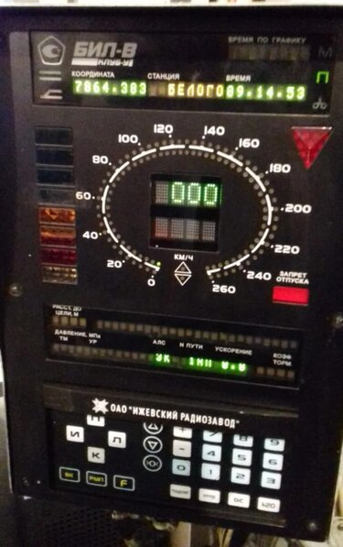
Приборы безопасности устанавливаются в кабине локомотива или электропоезда. Что они из себя представляют и как работают? Перечислю: Автоматическая локомотивная сигнализация непрерывная (АЛСН) считывает с рельсовой цепи, посредством электромагнитных приемных катушек, электромагнитные сигналы, подаваемые в рельсовую цепь светофорами, данные сигналы поступают в дешифратор и оттуда на локомотивный светофор, установленный в кабине, который показывает какой сигнал горит на расположенном впереди светофоре.

В настоящее время эта система заменяется на – комплексное локомотивное устройство безопасности (КЛУБ-У), он работает и как локомотивный светофор, показывает километр и пикет, по которому движется поезд, на световом дисплее высвечивается следующая станция, скорость фактическая и максимальная на данном перегоне, и если скорость подходит к максимальной то КЛУБ-У начнет давать предупредительные сигналы, предупредив локомотивную бригаду, также это устройство производит регистрацию всех параметров ведения поезда и записывает на электронный носитель-небольшую кассету, которую машинист сам устанавливает КЛУБ-У перед поездкой.

САУТ

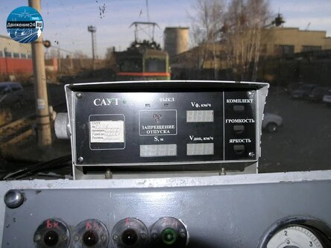
Система автоматического управления тормозами (САУТ) – электронная система которая считывает показания скорости, расстояния до светофоров и в случае превышения скорости подаст машинисту сигнал и может самостоятельно применить ступень торможения поезда, устанавливается посредством необходимых клапанов и датчиков на кране машиниста и через него связана с тормозной магистралью.

Блок ТСКБМ
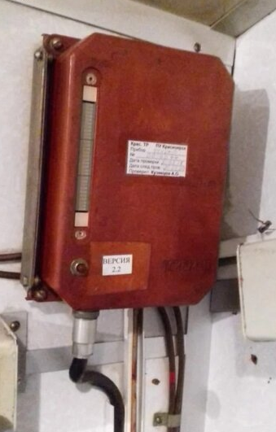
Телемеханическая система контроля бодрствования машиниста (ТСКБМ) – включает в себя блок контроля, установлен в кабине, имеет так называемую «шкалу бодрствования»- индикатор, который показывает уровень бдительности машиниста, ну а все данные в систему поступают от наручного браслета в виде часов, который машинист одевает на руку, на ремешке этого браслета расположены небольшие пластинки-датчики, которые касаясь кожи руки машиниста снимают ее электрическое сопротивление и отправляют показания в центральную систему и если что не так, то система сначала предупредит машиниста свистком ЭПК, если реакции не последует, то примет меры к остановке поезда.

Браслет ТСКБМ
Все эти умные системы подключены к важнейшему устройству – Электропневматическому клапану (ЭПК-150). Именно он и произведет экстренную остановку поезда. Устанавливается он в кабине, как правило, справа от машиниста, включает в себя свисток, клапан, который соединен с тормозной магистралью, включается поворотом ключа в корпусе ЭПК.

ЭПК
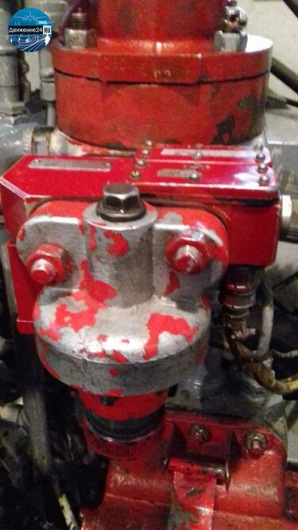
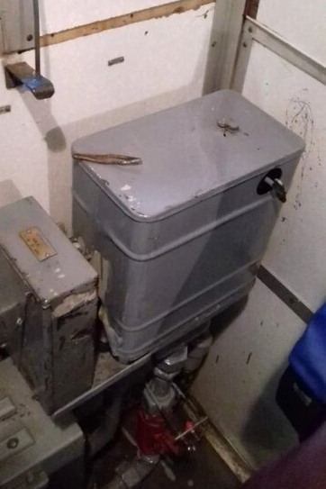
Данное устройство имеет свои электрические блокировки в цепи тяги локомотива и если ключ ЭПК не повернуть, тем самым ЭПК не включить, то ни один локомотив или электропоезд с места не сдвинется – схема тяги не соберется. Перед свистком ЭПК на пульте машиниста начинает мигать световая сигнализация. Чтобы локомотивная бригада могла подтвердить свою бдительность в кабине на пульте машиниста и над боковыми окнами расположены «кнопки бдительности», нажатием на которые локомотивная бригада подтверждает, что она не спит и принимает меры. Например, проезд желтого сигнала должен производиться при скорости не более 60 км/час, подъезд к красному осуществляется со скоростью не более 20 км/час за 400-500 метров. Вот все приборы (КЛУБ-У, САУТ) анализируют скорость и если она выше-подают сигнал на ЭПК. Сначала замигает световая сигнализация, затем ЭПК подаст крайне громкий и неприятный сигнал свистка, предупреждая машиниста, машинист подтверждает нажатием кнопки бдительности, что сигнал принял и снижает скорость, при достижении безопасной скорости световая сигнализация погаснет и система успокоится.

Блок САУТ на кране машиниста
Ну а если реакции не последует, свисток снова подаст звуковой сигнал и если на него не будет никакой реакции, то через несколько секунд этот электропневматический клапан сработает – блокировки разомкнутся в цепи тяги и тяга снимется, а клапан откроет выход воздуха из тормозной магистрали темпом экстренной разрядки в атмосферу и поезд остановится экстренным торможением. Если машинист и помощник уснут, то такую-же процедуру проведет и ТСКБМ, через ЭПК.
Свисток сделан не зря таким громким и неприятным, даже если локомотивная бригада «закимарила» – он их разбудит, ну и естественно никто не захочет совершить что-нибудь нехорошее и ребята обязательно примут все необходимые меры для обеспечения безопасности движения. Все нажатия кнопок бдительности, срабатывания и включение-отключение ЭПК фиксируются на скоростемерной ленте или на электронном носителе.

Контрольные вопросы:
- Какие типы приборов безопасности устанавливают на локомотивах?
- Какое функциональное назначение выполняют приборов безопасности?.

Использованная литература:
Руководство по эксплуатации ЭП1м 3ТС.085.003РЭ10.

Дата предоставления отчета до 5.12.20г. с указанием № группы и Ф.И.О. и
№ задания на электронную почту: aleks62888@yandex.ru

